4-нчи «б» класда ачыкъ дарс
МБОУ «Эндирейская СОШ№2»
«Авузгъа бош акъ бабиш» Анвар Гьажиев.
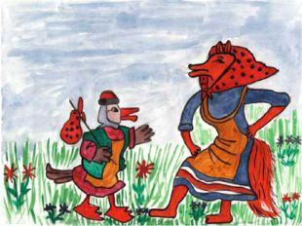
Дарсны оьтгерген: Дагирова Зюрюяханым Мажидовна.
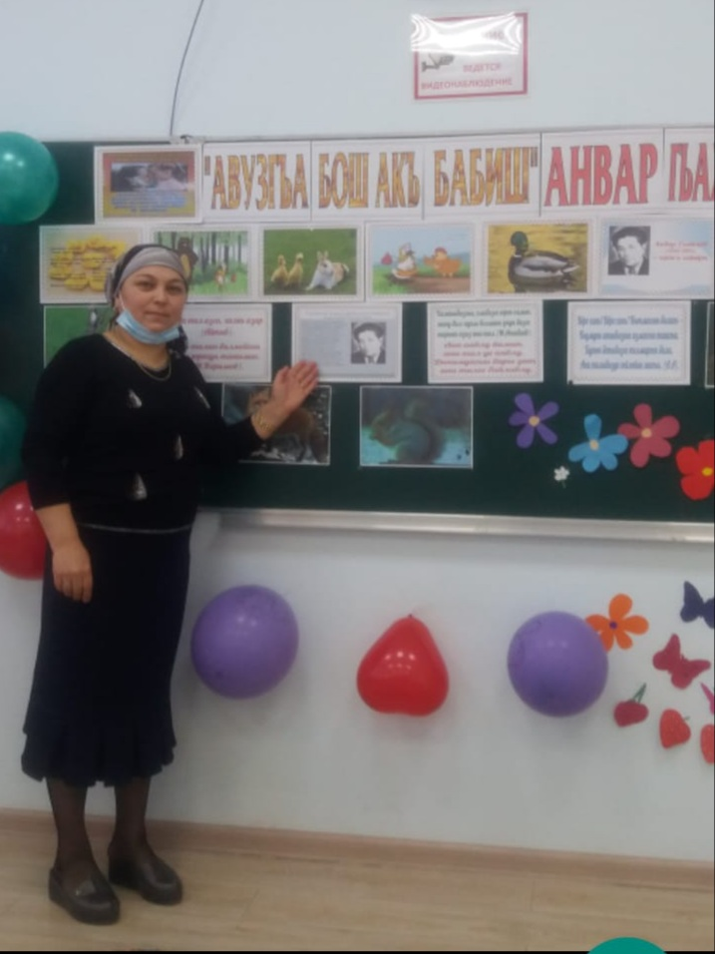
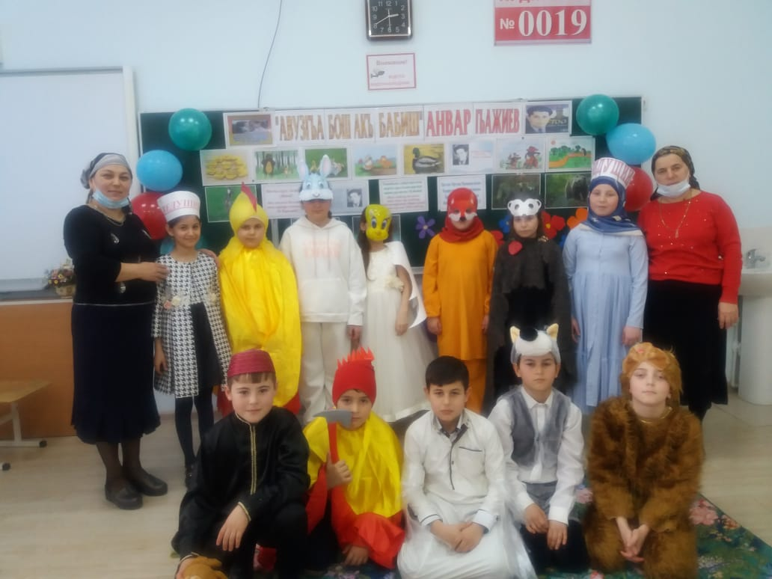
2021г.

Тема: Анвар Гьажиев «Авузгъа бош акъ бабиш».
Мурады: -шаирни яшав ва яратывчулукъ елу булан таныш этив;
-ёммакъ-поэмасын охуп, ону маънасын аян этив;
- яшланы тарбиялав, ана тилин сююв йимик къылыкъларын гючлендирмек.
Герсетив алатлар: сурат, А.Гьажиевни китаплары, компьютер, экран, презентация.
1. Къурум мюгьлет.
Салам яшлар! Олтуругъуз.
Охувчуланы дарсгъа гьазирлигине тергев берив.
1слайд эпиграфдан башлана.
Гьакъыл недир-англамакъ
Аз сёйлеп, кёп тынгламакъ.
2. Уьйге берилген ишни сорав.
Муаллим: Къартны очарда яшлар
Къуршап алып токътагъан
Къужурлу суал башлай
Ша тамаза Токътахан:
-Беш къаргъа бар къап-къара
Ормандагъы терекде,
Тюбек ура олагъа
Гьавчу бираз арекден,
Тюпге тюше дёгереп,
Арасындан бир къаргъа,
Яшлар, тез жавап герек,
Терекде нече къалгъан?
(Яшлар жавап берелер.)

Муаллим: Уьйге не берилген эди?

Охувчу: Чечеген ёммакълар.
Чечеген ёммакълар бизин къумукъ халкъ авуз яратывчулугъубузну бир асыл байлыгъы. Олар девюрден-девюрге бизин къумукъ тилни татлисин, татывун, чеберлигин сакълап геле деме ярай. Гелигиз,бирлерибиз билеген чечеген ёммакъланы суалларын берип, башгъалар оланы чечип жавабын къайтарайыкъ.
( яшлар уьйде гьазирлеген чечеген ёммакълар айта, къалгъанлары жаваплар бере)

Муаллим: Яшлар, бизин яшавубузда негер тарыкъдыр чечеген ёммакълар, инсанны негер тарта олар?
Охувчу: Адамланы тергевюн оьсдюрмек, ойлашдырмакъ учун къоллана. 2 слайд.
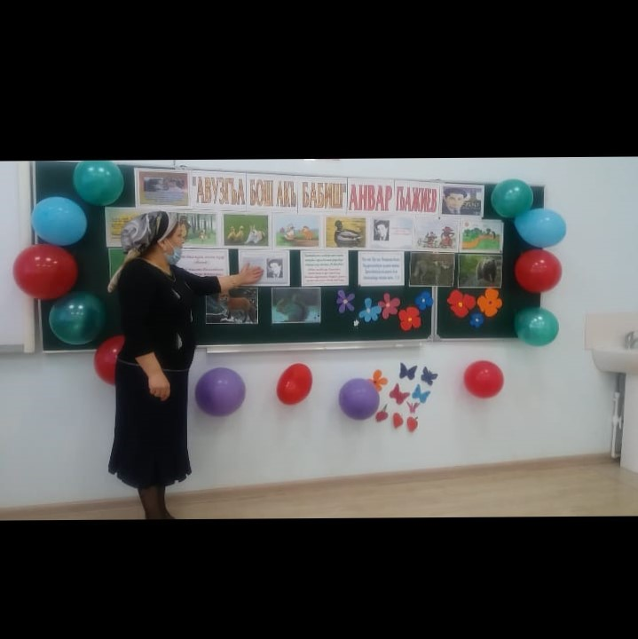
3. Янгы дарс.
А.Гьажиевни яшав ва яратывчулукъ ёлу булан охувчуланы таныш этив.
Анвар Гьажиев – Дагъыстанны да, Россияны да чы нечик де, бютюн дюнья адабиятын да безежек гёзел ва яратывчулугъу бар шаир. Ол 1914 йылда 5 январда Кёстек юртда тувгъан. Кёстекдеги беш йыллыкъ мактапны битдирип, 1930-нчу йыл Хасавюртгъа сабанчы яшоьрюмлени школасына тюшюп, 1931-нчи йыл ону битдире. Сонг ол «Социалист къурулушу», «Яш дагъыстанлы» деген газетни редактору бола.Ол 1932-нчи йыл шиърулар язма башлай.Сёзде къысгъалыкъны, маънада теренликни, озокъда, Анвар ана тилини бары да байлыгъын къолламагъа бажара туруп уьйренген. Анвар элли йыллар алда 1934-нчю йылда чыкъгъан биринчи китабына «Янгырыв» деген атны берген.
Шо замандан шу замангъа ерли Анварны йыр яратывчулугъуну авуз якъдан чы нечик де, ренклер якъдан да янгырыву китапдан китапгъа арта.
Уллу Ватан давну йылларында А.Гьажиев художник Юсуп Моллаев булан бирликде ожетли душмангъа къаршы бакъдырылгъан антифашист плакатлар чыгъара.
«Дагъыстан оьзлени фронтовиклерине» деген рус тилде чыгъагъан газетге шиърулар яза, 1944-нчю йылда болгъан конкурсда ону «Муртаза «деген поэмасына биринчи савгъат бериле. 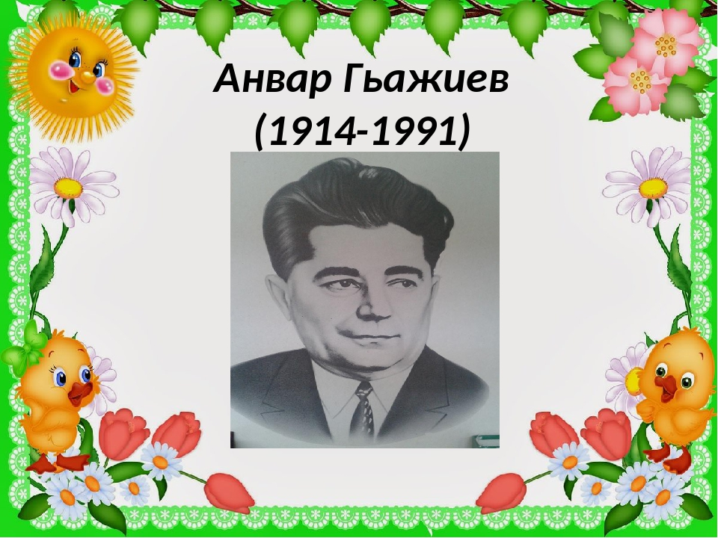Давну йылларында «Чапгъын», «Къылычлар», «Анадол айтды» деген шиъру китаплары чыгъа.
Давдан сонг А.Гьажиев область партшколаны битдире, партияны Дагъыстан обкомуну адабиятгъа ва культурагъа къарайгъан бёлюгюню заведующийини заместители болуп ишлей. 1956-нчы йыл Москвада оьр партшколаны битдирген сонг, ол кёп йылланы узагъында Дагъыстан радиокомитетни председатели болуп ишлеген.
А. Гьажиевни давдан сонг «Талайлы тавлар», «Насипни йырлары», «Йырлайыкъ да кюлейик», «Гюзню тангы», «Юрекни янгывлары» деген ва оьзге китаплары чыгъа. Ону асарлары рус тилге гёчюрюлюп де айры китаплар болуп да чыкъгъан. Уллу Ватан давну йылларында, оьзге шаирлени яратывчулугъуна йимик А.Гьажиевни поэзиясына да халкъ авуз яратывчулукъ таъсир этди, шиъруларыны, поэмаларыны патриотлукъ ругьун гючлендирди.
Давну йылларында яратылгъан тизив асарларындан «Муртаза» деген поэмасы, «Акътуякъ», «Анадол айтды», «Патриотну йыры», «Тав къарчыгъа» деген шиърулары санала.
Анвар Гьажиевни макътавлу яратывчулукъ ёлунда язылгъан кёп санавдагъы китапларыны къайсын алып охусакъ да, сатира шиърулары кёп.
Эл, Ватан – А.Гьажиевни поэзиясыны аслу темасы: ону оьтген гюнгюрт гюнлери, ялынлы ябушувлары, талайлы гюнлери, ярыкълы гележеги.
3 слайд.
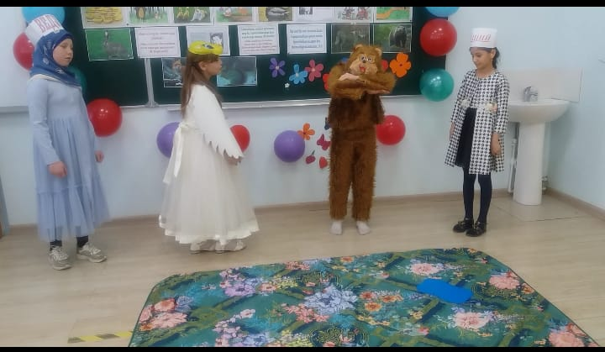
А.Гьажиевни музейини гьакъында бир-эки сёз.
4 слайд
Гечингенде атасына янгы сынташ салып къоймай, Анвар Гьажиевни уланы, шаир Багавутдин Гьажиев кёп чабып, кёп айланып, атасына эсделик учун 2004 йыл июн айда музей- уьюн онгарды. Шо уьйде шаир уьягьлюсю булан 1991 йыл оьзю гечингенче яшагъан. Музей- уьйге гиргенде биринчилей А.Гьажиевни портрети илинген, ону янында шаирлени, язывчуланы, алимлени шаирге багъышлангъан сёзлери бар.
Музей- уьй 3 бёлюкге бёлюнген. Биринчи бёлюкде Анвар Гьажиевни ёлдашлары булан чыкъгъан суратлары, оьзюню уьягьлюсю булан, яшлары булан, язывчуланы арасында чыкъгъан суратлар илинген. Экинчи бёлюгюнде А.Гьажевни сайламлы асарлары, китаплары, оьзю жыйгъан китапханасы салынгъан. Уьчюнчю бёлюк шаирни кабинети. Мунда йыллар булан гече демей, гюн демей охувчуну къурчун къандырагъан сатырлар яратылгъан.
Адреси музей-уьйню: Махачкала шагьар, Анвара Аджиевни атындагъы орам, дом №10 (алдынгъы Гвардейский пер.) Тел. (8722) 67-08-11

5 слайд.
Муаллим: Сиз А. Гьажиевни нечик шиъруларын билесиз?
Охувчулар:«Авузгъа бош акъ бабиш»
«Аты юлдуз»
«Макътанчыны мисалы»
«Къардаш шаирлер»
«Къазакъ», «Инан» ва ш.б.
Муаллим: Сиз бугюн дарсгъа къайсы шиъруларын онгаргъансыз?
(яшланы чебер охуву).
Дагъыстанны халкъ шаири Анвар Гьажиев пагьму якъдан алгъышлангъан, айтылгъан шаир экенни билмейген нагагь адам да ёкъдур. Ону къайсы чебер асары да 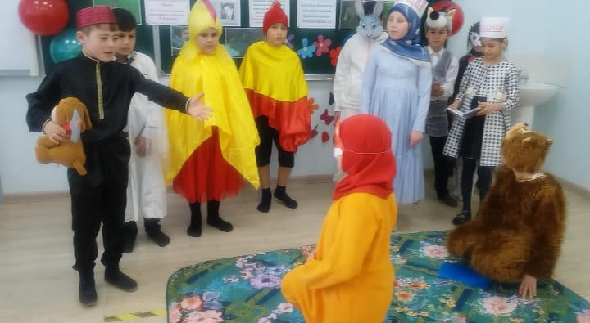охувчуланы къурчун
къандырмай къоймай. Айры-айры шиъруларын, гьатта савлай поэмаларын кёплер гёнгюнден де биле. Шо буса Анвар Гьажиев арив англашылагъан, тазза балы-жавгьары чыгъып турагъан ана тил булан язагъанын аянлайгъан-баянлайгъан бир аламат болуп токътай. Шо ягъындан алгъанда, шаирни "Авузгъа бош акъ бабиш" деген ёммагъы, яшланы чы нечик де, уллуланы да зор кепине гелер йимик къужурлу язылгъан.
4. Охувчуланы савлугъун артдырагъан минут.
Парталардан чыгъайыкъ,
Къавгъа этмей турайыкъ.
Аякъларыбыз бирче
Харс урайыкъ бир нече.
Ерде балчыкъ таптайыкъ,
Къолларыбыз силкейик
Дарсгъа гьазир болайыкъ,
Астаракъ олтурайыкъ.
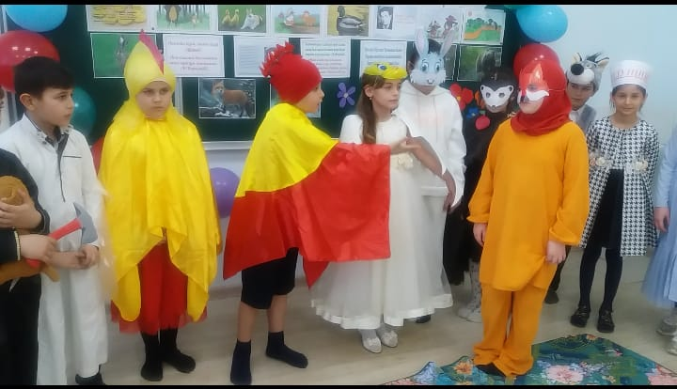

5. «Авузгъа бош акъ бабиш» - деген адабият ёммакъны муаллимни уьлгюлю охуву.
- Соравлагъа жаваплар берив.
6 слайд.
«Таржумачы» деген оюн.
Яшлар доскада берилген сёзлени рус тилге гёчюре.
Бабиш - утка
Орман - роща
Чокъмардай - палка
Гьюнер - талант
Гюмелек - бабочка
Хантавлукъ -рассеянность
Гюргюр - индюк
Тал –ива
Къапасламагъа герек бибишдей сарсакъланы- надо дать хорошую трепку таким глупым птицам, как эта болтливая утка
8.Къурдашлагъа багъышлангъан нечик айтывлар билесиз?
- Охувчуланы жаваплары.
- Авузгъа бош акъ бабиш деп негер къойгъан ёммагъына А.Гьажиев?
- Бабишден къайры дагъы да нечик жанлар бар ёммакъда?
- Бабишге ёлукъгъан жанланы хасиятларын айтыгъыз.
- Аминликни, мукъаятлыкъны, къурдашлыкъны къайсы жан сакълай?
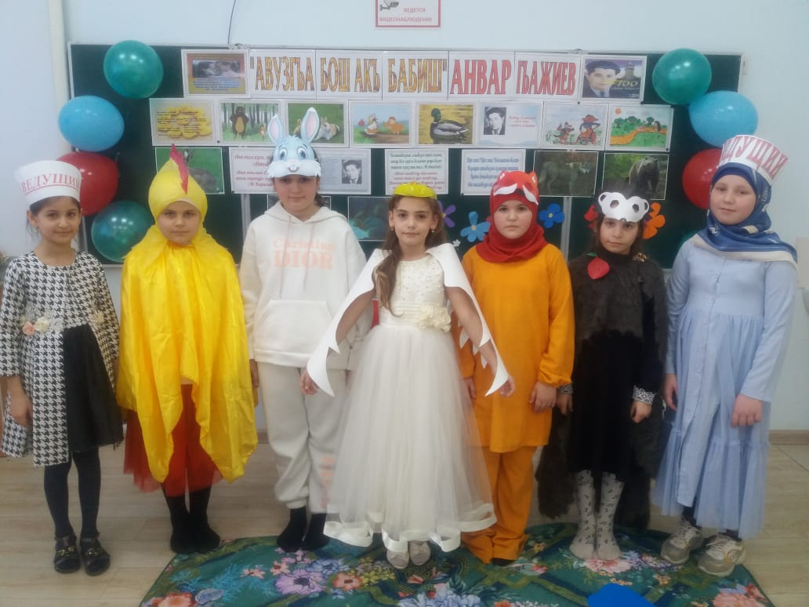
9.Дарсны натижасын чагъарыв.
- Эпиграфны маънасын англадыгъызмы гьали?
- Акъ бабишни ахыры не бола?
- Оьзгелеге яманлыкъ этме сюегенлени ахыры нечик бите?
- Ёммакъны ушатдыгъызмы?
- Не ерин ушатдыгъыз?
10. Уьйге иш: бет 69-72( гесек гёнгюнден, акъ бибишни бир жан булан суратын этмек).
11. Яшланы къыйматлав.

